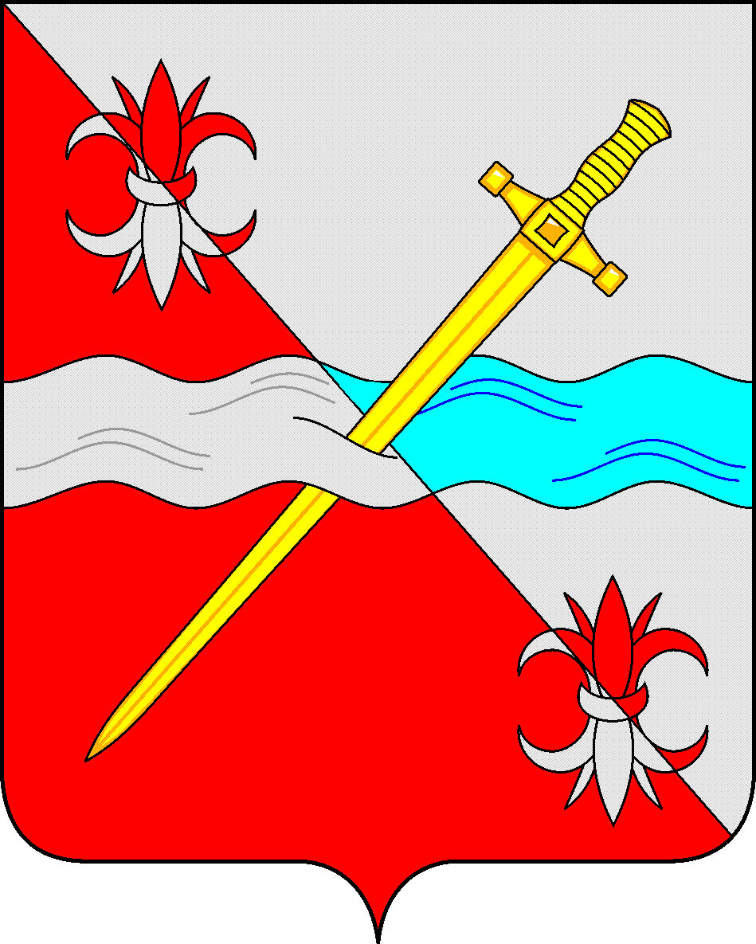
СОВЕТ
депутатов Советского городского округа
Ставропольского края

РЕШЕНИЕ

25 августа 2021 г. № 487
г. Зеленокумск

О внесении изменений в решение Совета депутатов Советского городского округа Ставропольского края от 27 апреля 2021 года № 447 «Об утверждении перечня наименований улиц, переулков, площадей на территории села Горькая Балка Советского городского округа Ставропольского края»

Руководствуясь федеральными законами от 06 октября 2003 года № 131-ФЗ «Об общих принципах организации местного самоуправления в Российской Федерации», от 28 декабря 2013 г. N 443-ФЗ "О федеральной информационной адресной системе и о внесении изменений в Федеральный закон "Об общих принципах организации местного самоуправления в Российской Федерации", Уставом Советского городского округа Ставропольского края, в целях совершенствования деятельности по присвоению, изменению и аннулированию адресов на территории Советского городского округа Ставропольского края

РЕШИЛ:

1. Внести изменения в перечень наименований улиц, переулков, площадей на территории села Горькая Балка Советского городского округа Ставропольского края согласно приложения, заменив название площади с «Центральная площадь» на «Центральная».
2. Обнародовать настоящее решение в форме размещения в сетевом издании - сайте муниципальных правовых актов Советского городского округа Ставропольского края и в муниципальных библиотеках.
3. Настоящее решение вступает в силу со дня официального обнародования в форме размещения в сетевом издании - сайте муниципальных правовых актов Советского городского округа Ставропольского края.

Глава Советского городского округа
Ставропольского края С.Н. Воронков

Председатель Совета депутатов
Советского городского округа
Ставропольского края В.П. Немов

Приложение
к решению Совета депутатов
Советского городского округа
Ставропольского края
от 25 августа 2021 г. № 487

Перечень
наименований улиц, переулков, площадей на территории села Горькая Балка Советского городского округа Ставропольского края

№ п/п | Наименование
Улицы
1 | Буденного
2 | Гагарина
3 | Гоголя
4 | Горького
5 | Достоевского
6 | Зеленая
7 | Комарова
8 | Кочубея
9 | Кубанская
10 | Ломоносова
11 | Ленина
12 | Маяковского
13 | Молодежная
14 | Мира
15 | Некрасова
16 | Новая
17 | Октябрьская
18 | Победы
19 | Первомайская
20 | Подгорная
21 | Пушкина
22 | Степная
23 | Толстого
24 | Тургенева
25 | Фурманова
26 | Филимонова
27 | Школьная
28 | Широкая
29 | Шоссейная
30 | Шебалкова
31 | Чехова
32 | Чкалова
33 | Юбилейная
34 | 8 Марта
Переулки
35 | Северный
Площади
36 | Центральная

